«Вот простая русская церковь на шоссейной дороге.
Нет ничего наивнее и вечнее её архитектуры,
расположения»
А. Блок

Застолбская церковь.
Есть места, которые уже давно стали туристическими центрами и туда толпами спешат люди, чтобы приобщиться к Великому. А есть места тихие, «нетронутые», куда стремится душа. Рамешковский район полон таких мест. Укромные уголки природы, широкие поля, богатые леса, тихое журчание маленьких речушек.
Край родной, Руси глубинка,
Край зелёно – голубой,
Вьётся от дому тропинка
К речке быстрой, озорной…
Рано утром выйду в поле,
В тишь святую окунусь
И, почувствовав раздолье,
В тишине той растворюсь…

Но самое большое богатство Рамешковской земли - это духовное наследие. В районе насчитывалось 33 церкви, 47 часовен. Да, во время всеобщего атеизма многое было разрушено, многое было утеряно. Но, несмотря на это, храмы стоят, возрождаются и живут, люди тянутся к ним.

Церкви Руси,… сколько их было, больших и малых, знаменитых своими подвижниками и святыми, и неприметных, утерявших след в памяти человеческой. Но все они как путеводные звёзды, первыми оживляли во время невзгод душу народа и первыми принимали удары во время потрясений. Над ними проносились ложь, насмешки, лесть однобокая, умолчание, но русская душа, осознавая болезнь духа, тянулась к ним. Как бы ни развивалось материальное земное благосостояние, хотим мы этого или не хотим, но каждому приходится делать выбор – быть человеком или стремиться к животному образу.
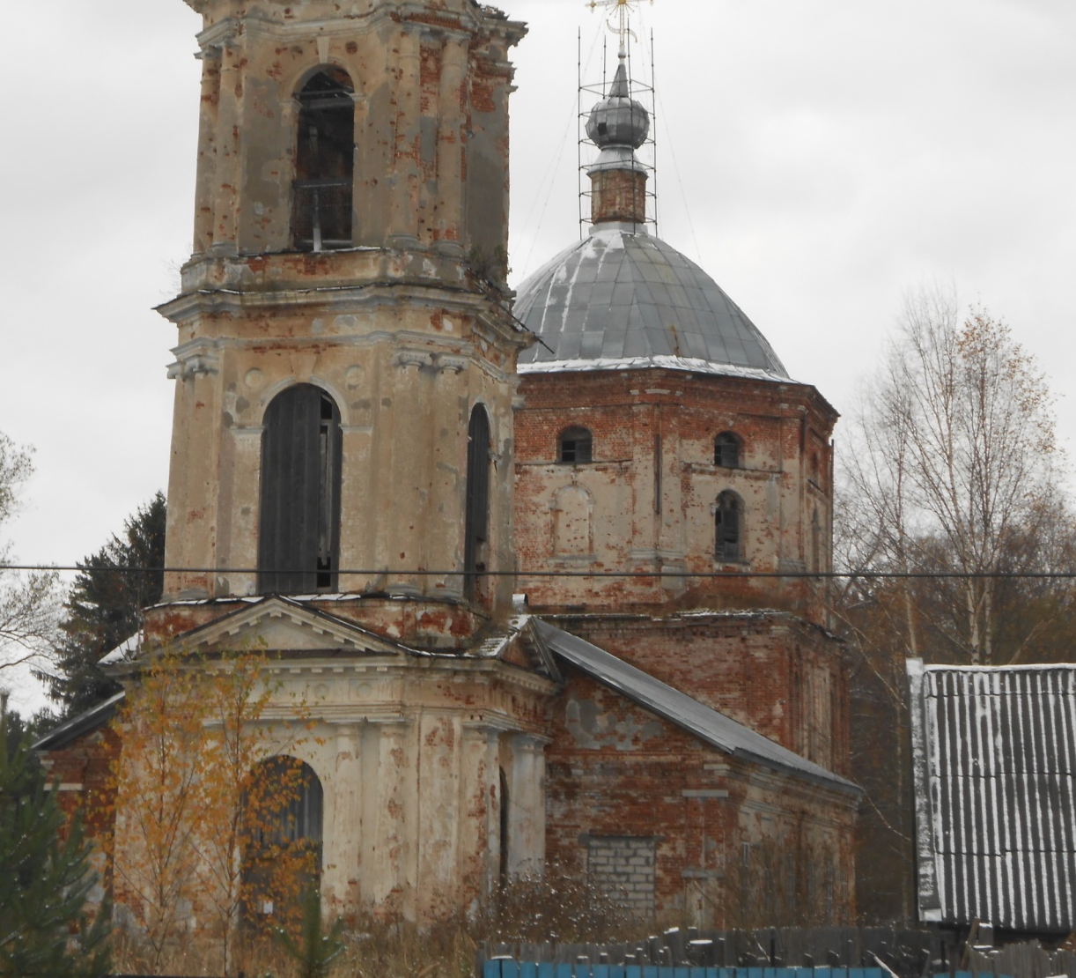

В дозорной книге церковных приходов Бежецкой пятины середины 1570 годов записано: «В Каменном Стану в Застолбье Воскресенского женского монастыря церковь приходная Ильи Пророка. А служит в той церкви чёрный священник Макарий да пономарь, да проскурница…»
В 1709 году в Застолбье каменного стана Бежецкого верха Вознесенского монастыря находилась церковь Николая Чудотворца, в ней служил «священник Яким Данилов. У него брат - дьячок, Семён Данилов, пономарь Федот Федотов»
В окладной книге Бежецкой воеводной канцелярии 1773 года записано: «Застолбье с деревнями – Московского женского монастыря – 471 душа ( мужское население)». Видимо, старая церковь Ильи Пророка пришла в ветхость, вместо неё был построен другой деревянный храм в честь Николая Чудотворца. В дальнейшем, он также был закрыт, а в 10 саженях западнее, в той же отраде, в 1798 году была сооружена уже каменная церковь Вознесения Христова. Это место, в первую очередь примечательно тем, что буквально рядом с ним родились и проживали святые преподобные Иона и Нектарий, бояре Застолбские.

ИОНА И НЕКТАРИЙ (Застолбские Иван Елизарович и Нестор Иванович) преподобные Казанские, сподвижники святителей Гурия (Руготина) и
Варсонофия в деле учреждения Казанской и Свияжской епархии. О жизни их мы знаем из рассказов очевидцев и воспоминаний автора, поэтому можно предположить, что священный мученик Ермоген знал Иона и Нектария.
Автор принимал участие в обретении нетленных мощей святителей Гурия
и Варсонофия, а также Иона и Нектария.
26 мая 1555 г. святейший. Гурий был направлен царем Иоанном IV в
новоучрежденную Казанскую епархию.
По повелению царя Иоанна IV в Казань поехал московский боярин Иван
Елизарович Застолбский для помощи архиепископу Гурию. Иван Елизарович Застолбский принадлежал к знатному роду служилых людей.
Родовые владения Застолбских находились в Бежецком Верхе, с. Застолбье.
Иван Елизарович Застолбский записан в Тысячной книге 1550 г. как сын боярский 3-й статьи по Переславлю-Залесскому, а в дворовой тетради 1550 г.
как дворовый сын боярский.
Святой Гурий прибыл в Казань в июле 1555 г., когда в крае еще продолжались военные действия. Вскоре по их окончании в 1557 г. архиепископ
занялся широкой миссионерской и хозяйственно-экономической деятельностью, направленной на утверждение Православия и
укрепление положения новой кафедры.

По просьбе святого Гурия архиерейскому дому было передано значительное
количество земель в Казанском и Свияжском уездах, запустевших во время
войны.
Разрушенная Русскими войсками в 1552 г. Казань возрождалась уже
в новом качестве - как русский православный город.
Как указано в писцовой книге по Казани 1566 г. недалеко от кремля
находился двор архиепископского сына боярского Ивана Елизаровича
Застолбского (позже на этом месте был построен Успенский собор). Будучи на службе у архиепископа Гурия, святой проявил такие качества, как
правдолюбие, добросовестность и распорядительность. И выполнял свои
обязанности,«ненавидя неправды, от всякого зла огребаясь и ум
крепок имея».
Святой Гурий умер 5 декабря 1563 г. и был похоронен у алтаря
Преображенского собора. Иван Елизарович Застолбский, любивший,
почитавший архиепископа при жизни, послужил ему и после смерти,
над могилой святого Гурия он поставил гробницу и каменную часовню.
Сын Ивана Елизаровича Застолбского Нестор был «тих и кроток, смирен и
беззлоблив, и с малых лет смысел обреташася в нем и разум многолетних
седин живяше в нем»,
Нестор неустанно молился и постился, а в постные дни не употреблял
даже хлеба.
Несмотря на то, что его отец был состоятельным человеком, юноша не стремился к богатству. С согласия отца Нестор принял монашеский постриг
с именем Нектарий в Спасо - Преображенском монастыре, где через
недолгое время скончался и был похоронен в часовне, сооруженной его отцом
над могилой архиепископа.
После смерти сына в той же обители принял монашество и Иван Елизарович
Застолбский с именем Иона.
Также недолго прожив в обители, он умер и по завещанию был похоронен рядом с сыном и архиепископом Гурием. 4 октября 1595 г., при подготовке
к строительству нового собора,могилы святителей Гурия и Варсонофия, Иона и Нестора были вскрыты, их мощи оказались нетленными.
Вскоре по указу патриарха Московского и всея Руси, Гурий и Варсонофий
были канонизированы, а в 1630 г. их мощи были перенесены в Казанский Благовещенский собор. Останки Иона и Нестора после обретения были
похоронены на прежнем месте. С этого времени началось местное почитание
преподобных как святых. Над их могилой была построена часовня, ставшая местом паломничества жителей Казани и других мест.
В 1899 г. по инициативе Казанского архиепископа Арсения (Брянцева)
празднование памяти Иона и Нектария приняло официальный
характер.
В советский период, после разрушения Спасо-Преображенского монастыря,
могила святых оказалась под асфальтом. 11 октября 1995 г. мощи Иона и
Нестора были вновь обретены и ныне почивают в Казанском Петропавловском
соборе.
В том же году состоялось прославление Иона и Нестора, Синодом Русской Православной Церкви как местночтимых святых Казанской епархии.
Акафист преподобным составил священник Казанско - Богородицкой Церкви
Казани Сергий Галлямов.
Иона и Нестор прославляются как святители Гурия, помощники и чудотворцы
православия.
Преподобные почитаются в родовом с. Застолбье, где в 2008 г. в память о них был установлен крест.
Память о них – в первую субботу после 4-го октября.
В церкви хранилась икона в их честь. К сожалению, она в наше время утрачена.
Церковь имеет приделы Покрова Богородицы и Николая Чудотворства. Здание кирпичное (оштукатурено), на гранитном цоколе. К храму типа «восьмерик на четверике» примыкают пятигранная апсида и прямоугольная двухскатная трапезная. Апсида была перекрыта пятискатной кровлей, в 1990 – х. годах в результате пожара крыша разрушилась.
С запада композицию замыкает высокая трехъярусная колокольня,
состоящая из убывающих по объёму четвериков. Высокий двухсветный четверик храма несёт массивный двухсветный же восьмёрик. Композиция боковых фасадов четверика симметрична в пять световых осей. Три центральные оси выделены на уровне первого света. Отдельные детали наружной декорации выполнены из белого камня, подоконники кроме окон «восьмерика», базы полуколонн трапезной, базы капителей колонн, карнизы и скаты колокольни. Первоначальная часть церкви сложена на известковом растворе из красного кирпича.
По воспоминаниям старожилов, основанных на рассказах их предков, кирпич готовился на местных заводах мастерами из деревень Колупаново, Берег, Летнево. В 1798 году приделы церкви освятили. Главный Вознесенский престол освящён в 1811 году. Колокольня сооружена в 1816 году. В 1826 – 27 годах церковь покрыли железом, в 1844 – 45-ом гг. заменили большой колокол и возвели на каменной основе кирпичную ограду с железной решёткой.
В 1879-80х годах расширили трапезную, таким образом, объединив церковь с колокольней. В 1868-м устроен иконостас, а в 1875-1885гг. расписали сначала храм затем трапезную. До этого настенная живопись была только в апсиде своде храма. В начале xx века у здания церкви располагались сторожка и амбар. За церковью значилась земля, та, что под церковью усадебная, три десятины 900кв сажен пахотная, 30 десятин сенокос- 3 десятины 2 десятины 14696кв сажен - под болотом подъездные дороги -3 десятины. Служили в церкви священник Пётр Иосифович Морковин окончивший духовную семинарию и состоявший службе с 1880г [в 1898-м награждён скуфьей) диакон Руфь Ионнович Смердинский, псаломщик Василий Андреевич Кустов, церковный староста Иванов Алексей.

На содержание причта жалоб не было; готовый доход составлял 930 рублей, проценты с капитала -37 рублей 10 копеек.
В приходе церкви находились 4 часовни; в с. Застолбье - святителя Николая, в деревне Летнево – иконы Казанской Божией Матери, в сельце Михнёво-Успение Божией Матери, в деревне Берег - Преображения Господня. Служба в них велась приходским священником в престольные праздники. Отмечались также памятные даты и дни поминовения святых. Церковь веками объединяла людей, призывала добросовестно трудиться, вести себя скромно и достойно, стойко переживать трудность, чтить традиции, защищать родную землю. В церкви люди не только молились, но и познавали грамоту. Каждый из тех, кто уезжал надолго из родных мест, смотрел на храм как на символ веры и надежды, просил Бога о помощи. И с трепетом в сердце возвращался в родные края, благодаря Всевышнего за то, что помог ему вернуться.
Местные жители с глубокой верой в Господа крестили детей, молились за здоровье живущих и упокоение усопших, венчались, причащались, отпевали родных и близких. Священники по просьбе прихожан освящали жилища, народившуюся домашнюю скотину, первую борозду, посеянный и убранный урожай. Все, с раннего утра, начинали свои дела со слов: «Господи благослови». Детей тоже крестили в родной церкви. Вместе с бабушками внуки ходили в храм, исповедовались и причащались. Трудолюбие, уважение к людям, отзывчивость, доброта закладывалась с ранних лет. Православные заветы веротерпимости давали возможность находить общий язык и понимание в работе с католиками и мусульманами, буддистами, людьми другой веры и атеистами. После октябрьского переворота, в особенности в 1930-е годы, на церковь начались гонения. Деревенская молодёжь настроилась на то, чтобы высмеивать и хулить церковь и верующих. Во время ночной службы, особенно на Пасху, хулиганили, выпускали в храм голубей, чтобы загасить свечи и сорвать Богослужение. Многие запомнили день, когда с церкви сбрасывали колокола. Набатный звон большого колокола собрал сотни людей со всей округи, пришедших проститься с ним. Прихожане, не скрывая слёз, плакали. Чуть позже сняли и кресты, а многометровый богато убранный иконостас разобрали и распилили. Ходили слухи, что часть его перевезли в Торжок.
Купель, где крестили детей, приспособили под ёмкость для замешивания глины и цемента. Каменную основу ограды увезли на строительство моста через Медведицу. Решётку, вслед за колоколами отправили на металлолом.
В 1936 году церковь закрыли. Священника В. И. Рябова отправили в ссылку.
Дом его конфисковали. В настоящее время в нём размещено почтовое отделение.
Но как страшны судьбы тех, кто разорял церковь. Один из разорителей застрелился, другой спился, третий покинул дом и был найден в лесу мёртвым, четвёртый оказался в психиатрической больнице, где и умер.

В 1937 году здание церкви было отдано в распоряжение артели «Штукатур», которая производила строительную щепу из местной сосны. В трапезной установили циркулярные пилы и столярные станки, а в апсиде сложили печь и сделали сушилку. Рядом с церковью возникла пилорама, где обрабатывалось более 4 000 тонн древесины ежегодно. Из неё по заказам делали рамы, двери, шкафы, телеги и дровни.
В 1950- годах случился пожар, так как от трубы сушилки загорелась крыша храма.

Территория вокруг церкви захламлялась отходами производства. Под завалами оказались могилы многих поколений усопших. Стены внутри и снаружи покрылись копотью, двери, рамы обветшали. Завершения храма и колокольни пропали.
Более 50-ти лет храм был закрыт для верующих. Но веру в Бога население не утратило. Втайне, с большой осторожностью местные жители крестили детей, посещали Богослужения, выезжая для этого в действующую церковь в областной центр и другие города.
В 1973 году здание храма обследовали специалисты ВО «Союзреставрация», был составлен паспорт сооружения №117. Хранится он в комитете по охране историко-культурного наследия администрации Тверской области. В этом документе отражены утраты по зданию церкви и указано то, что частично сохранилось: дощатая дверь второй половины 19 века в северном проёме здания; двустворчатая филёнчатая дверь 19-20 вв. в западном проёме первого круга колокольни, фрагменты клеевой живописи второй половины 19 века. На уровне окон второго света на западной стене помещены композиции: «Нагорная проповедь», «Благословение детей», «Кающаяся Мария Магдалина», «Милосердный самаритянин».
Ниже окон второго яруса по периметру церкви в круглых медальонах изображены святые и святители. На уровне первого света на южной стене в широком простенке - большая композиция «Воскрешение дочери Иаира».
Между проёмами изображены святители, один из которых – преподобный Варсонофий Тверской. Ярусы живописи и сюжеты отделены друг от друга орнаментальными фризами в технике «гризайль». Через слой побелки и копоти местами просматриваются фрагменты росписи на стенах и потолке трапезной.
Здание церкви Вознесения Христова , по заключению специалистов, служит примером памятника провинциальной церковной архитектуры, сочетающей черты позднего провинциального барокко и зрелого классицизма. Здание отличается монументальностью и служит важной архитектурной доминантой. Решением Калининского облисполкома №310 от 20 августа 1973 года здание церкви объявлено памятником архитектуры 18 века.
По просьбе прихожан и при поддержке архиепископа Тверского и Кашинского Виктора была создана община, в приход назначен священник - отец Валерий (Крутиков Валерий Иванович). После многолетнего перерыва 7 августа 1990 года в храме вновь состоялось Богослужение. Тогда собралось около трёхсот прихожан, а на службу прибыл с хором из 18-ти певчих протоиерей Николай Васечко, настоятель церкви во имя иконы Казанской Божьей Матери во Власьево (г. Тверь). 11 мая 1997 года службу в храме возглавил архиепископ Тверской и Кашинский Виктор, прибывший с причтом и певчими Воскресенского кафедрального собора. Большое число верующих из числа местных жителей, участвовавших в Богослужении, с благодарностью и радостью приняли визит Владыки.

В 1991 году храм начал возрождаться. С самого начала прихожане помогали, чем могли. Некоторые приносили последний рубль. До конца реставрационных работ было далеко, но уже был заказан новый крест – его форму тщательно восстанавливали по архивным данным и рассказам старожилов. Оказалось, впрочем, что поднять весивший более трёхсот килограммов крест на пятидесятиметровую высоту – инженерная задача, решить которую своими силами невозможно. Прихожане попросили помощи у губернатора. Но соответствующей техники не нашлось во всей области, так что Владимир Платов обратился к командующему армейской авиацией генерал-полковнику Виталию Павлову с предложением поучаствовать в этом деле в порядке благотворительности. Военные, как известно, могут все, так что в назначенное время в Застолбье прилетел из Торжка вертолет МИ-8.
Операцию, впрочем, отложили примерно на час – снимали с купола местного умельца Романыча. Живописный дед в красной рубахе принимал самое деятельное участие во всех восстановительных работах, а потому никак не мог смириться с мыслью, что самое главное действо обойдется без него. Забрался на подготовленные им же леса и оттуда долго поливал отборным матом ''столичных’’ специалистов. Уговаривали час, потом умелец все–таки сдался.
Прилетел вертолет. К нему был пришвартован огромный крест, с которого свисала веревка. Эту веревку должен был поймать сидящий в лесах на куполе человек. Зрелище, надо сказать, устрашающее, если учесть вес креста и его размеры. Вертолетчики, впрочем, провели эту сложнейшую операцию виртуозно – уже через полчаса крест был водворен на леса и основательно привязан там. Неплохо помогла и сама природа – вечер выдался на удивление тихий, ни ветерка. Потом крест был укреплен на главке купола посредством системы блоков.
Была горячая сенокосная пора, но застолбцы и жители окрестных деревень, бросив работу, устремились к храму. Каждый хотел участвовать в этом торжестве. Одно лишь не понятно было, как при строительстве церквей, не имея современной техники, могли устанавливать кресты?!

В настоящее время в церкви проходит служба, но до полного восстановления ещё очень далеко.
В наше невероятно напряженное время, когда дни стремительно меняются один за другим, может, стоит остановиться, оглянуться, со стороны посмотреть на себя и понять, какое это великое благо – жить! И в этом нам помогают храмы, они принимают нас такими, какие мы есть и дают возможность очистить душу, они хранят нас, а значит и мы обязаны хранить их, особенно на нашей малой родине.
…И в лихом круговороте
Пролетают пусть года.
Край родной, Руси глубинка,
Это Родина моя.

Литература:
1. Газета «Родная земля» от 24 марта 2007. А. Серов «Храм Вознесения Христова в с. Застолбье».
2. Газета « Родная земля» от 23 декабря 2006 года. А. Серов «Исконные святые преподобные Иона и Нектарий Застолбские».
3. Газета «Вече Твери сегодня». Номер, число и автор неизвестен. «Над храмом вознёсся крест».
4. Серия Энциклопедия «Тверская деревня». Рамешковский район. Населённые пункты. Издательство «Альба». Тверь. 2001.
5. Газета «Верхневолжье Православное» от 4 апреля 2008г. А.Серов «История одного храма».
6.Тверской патерик. Краткие сведения о Тверских местночтимых святых. 1991.
г. Тверь, стр.5,7,109- 116 .

7. Газета «Республика Татарстан» от 28.10.1995г.

